Tisková zpráva

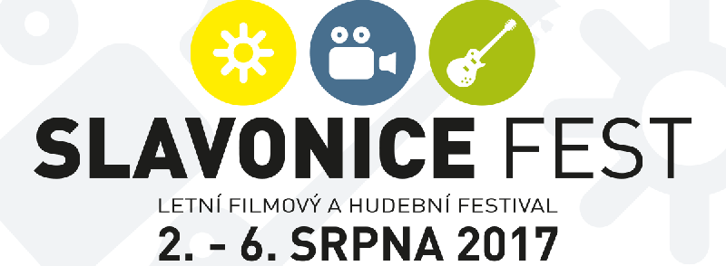

Na 65 filmů v 7 sálech a letním kině, 13 koncertů a 5 tanečních party, výstava Františka Skály i doprovodný program pro děti. To bude Letní filmový a hudební festival Slavonice Fest 2017.

Slavonice Fest, který se letos koná v renesančních Slavonicích od středy 2. do neděle 6. srpna, zahájí svůj 4. ročník slavnostní „světovou“ předpremiérou „dalšího posledního filmu“ otce a syna Svěrákových Po strništi bos. Festivaloví diváci tak budou úplně prvním publikem, které film uvidí, a to přímo na slavonickém náměstí, jednom z míst, kde se natáčel. Projekce se kromě autora scénáře Zdeňka Svěráka a režiséra Jana Svěráka zúčastní i herci Jan Tříska, Tereza Voříšková a další.

V rámci zahájení festivalu proběhne i vernisáž výstavy Františka Skály v Maříži, projekce vítěze letošního Mental Power Prague Film Festivalu, krátkého filmu Tomáš, a celý večer završí koncert skupiny Tata Bojs a afterparty s Dj Mardošou v Kulturáku.

„Jsme zvědaví na letošní návštěvnost a je nám líto, že město není nafukovací. Loni prošlo kiny skoro sedm a půl tisíce diváků, kteří spolu s diváky na koncertech udělali neuvěřitelnou více než desetitisícovou návštěvnost. Rozšiřujeme kemp i ubytovací kapacity v okolí, tak se snad všichni, kteří se drží našeho hesla Slavonice Fest – místo, kde nesmíš chybět, do Slavonic v srpnu vejdou,“ těší se na letošní festival jeho organizátor, režisér a producent Ondřej Trojan. „Myslím, že program bude letos pestřejší. Ubrali jsme 2 koncerty, ale zato máme víc filmů i výstav, spojili jsme se Klubem nemocných cystickou fibrózou, který bude na festivalu s námi i se svým patronem, hercem Ivanem Trojanem, baví nás i takové maličkosti, jako to, že můžeme nabitému slavonickému náměstí před předpremiérou Po strništi bos pustit Tomáše, šestiminutový film o klukovi, který přes to, že nechodí a nemluví, je akčnější než leckdo z nás, nebo si na velkém plátně kromě novinek vychutnat i klasiku jako je Nebe nad Berlínem,“ dodává.

PŘEHLED PROGRAMU 4. ROČNÍKU
Filmové projekce jsou stejně jako v minulých třech letech soustředěné do centra renesančních Slavonic, kde přibyde pro velký zájem diváků další, v pořadí už sedmý projekční sál.
Festivalové filmy budou letos soutěžit o Cenu diváků v 5 sekcích - Světový film (Kukuřičný ostrov, Harper, Klient, Muž jménem Ove, Dánská dívka, Místo u moře, Lady Macbeth, Mlčení, Komorná, Nevinné, Jako ryba v síti, Přežijí jen milenci, Sibiřský deník, Sonita, Mžitky, Paterson, T2 Trainspotting, Velká nádhera, Vzkaz v lahvi, Vše je ztraceno, Sámská krev, Realita, Psí srdce, Glory, Diane Arbus: Příběh jedné obsese, Po přečtení spalte) Český film (nový dokument Olgy Sommerové Červená, debut Terezy Nvotové Špína, Slámova Bábu z ledu, vítěz letošního MFF Karlovy Vary, film Křižáček, hudební dokument Yellah! Underground nebo dokumentární novinka Víta Klusáka Svět podle Daliborka), Výběr sochaře Jaroslava Róny (Kuchař, zloděj, jeho žena a její milenec, Zimnice, Můj Winnipeg, Objetí hada, McCabe a paní Millerová, Povídky z kuchyně) a sekce HBO (seriály Pustina a Taboo, film Maggie má plán). Po předloňské rakouské a loňské slovenské sekci mohl festival letos díky podpoře Česko – německého fondu budoucnosti zařadit jako pátou soutěžní sekci Německý film. Ze zlatého fondu německé kinematografie uvedeme Nebe nad Berlínem, Plechový bubínek, Touha Veroniky Voss, Stroszek, současnost zastupují snímky Toni Erdmann, Love Steaks, Lotte. Součástí filmového programu Slavonice Festu je už potřetí i soutěž krátkometrážních filmů studentů filmových škol, o jejímž vítězi rozhodne odborná porota.
Hudební část festivalu bude stejně jako v roce 2016 jak ve Slavonicích, kde se letos nově na Kulturák Stage odehrají velké večerní koncerty a tradiční noční after party s předními DJ´s, tak i v oblíbené hudební Stodole Maříž, kam si diváci zajedou festivalovým autobusem na pohodové odpolední koncerty.
13 koncertů festivalu letos odehrají Tata Bojs, Michal Hrůza, Katarzia, Visací zámek, Thom Artway, Ivan Hlas, Krucipüsk, Ester Kočičková, Zdeněk Bína Trio, Svatopluk Karásek, František Skála, Josefína Žampová a němečtí Meniac, kteří přijedou podpořit německou filmovou sekci. 5 tanečních party rozjedou DJ´s Mardoša, James Wing, Růžový partner a další.

Připravený je i zajímavý doprovodný program.
Letní kino Cinestar na náměstí uvede každý večer divácké filmy pro většinové publikum (Anděl páně 2, La La Land, Bezva ženská na krku, Všechno nebo nic).
Výběr z tvorby České televize představí kromě televizního pohádkového programu pro děti i kultovní seriál Svět pod hlavou nebo dokument Víta Klusáka Matrix AB.
Výtvarné umění na festivalu reprezentuje výstava Františka Skály v mařížské kapli a přilehlé zahradě
i výstava fotografií Roberta Vana z charitativního kalendáře Slané ženy na podporu Klubu nemocných cystickou fibrózou ve Festivalovém centru.
Filmový program pro děti nabídne animované filmy Lichožrouti, Zpívej, Pojar dětem, Chlapec a svět a Pat a Mat ve filmu. Chybět nebudou ani dětské výtvarné dílny.
Ať už návštěvníci festivalu stráví čtyři dny v kině, protancují večery na koncertech a noci na večírcích, nebo si dají pohodový mix toho všeho, je spojení filmů, umění, hudby, přírody, renesančního města a letního relaxu hlavním mottem Slavonice Festu i pro letošní rok.

Web: www.slavonicefest.cz
Festivalová znělka: https://www.youtube.com/watch?v=RAIbK8PQDhk
Tiskové informace a fotografie: http://slavonicefest.cz/press/
Kontakt: Barbara Trojanová, press@slavonicefest.cz, Tel.: +420 777 86 11 14

